Trods coronavirus: Antallet af nye enkeltmandsvirksomheder er uændret

Antallet af nye enkeltmandsvirksomheder i første halvår af 2020 faldt kun med tre procent sammenlignet med samme periode sidste år. Det viser en ny analyse, som er foretaget af regnskabsprogrammet Dinero

Coronakrisen tog pusten fra iværksætteriet. Fra midten af marts og to måneder frem blev stiftet et rekordlavt antal nye enkeltmandsvirksomheder og personligt ejet mindre virksomheder. Umiddelbart en mavepuster til dansk iværksætteri.

Heldigvis mistede iværksætteriet kun pusten midlertidigt. En helt ny analyse af data fra CVR foretaget af regnskabsprogrammet Dinero fastslår, at antallet af nystiftede enkeltmands-virksomheder kun faldt med tre procent i første halvår sammenlignet med samme periode sidste år.

– Da antallet af nye virksomheder styrtdykkede, frygtede jeg, at der ikke bare var tale om en lille pind i iværksætterhjulet, men at hele vognen var punkteret. Et stort set uændret antal nyetablerede enkeltmandsvirksomheder i skyggen af coronavirus er positivt, også selvom nogle af enkeltmandsvirksomhederne i 2020 sandsynligvis er stiftet som et resultat af, at IVS som selskabsform ikke findes længere, siger Martin Thorborg, adm. direktør i Dinero.

– Den økonomiske krise ramte som et lyn på en skyfri solskinsdag, og fra det ene til det næste øjeblik var landet lukket og erhvervslivets muligheder for at tjene penge væk, og det ramte bestemt også de små virksomheder. Alligevel lever iværksætterdrømmene stadig, og særligt positiv er stigningen i juni efter tre måneder med fald.

Antallet af nystiftede enkeltmandsvirksomheder steg med otte procent i juni og februar. I halvårets øvrige fire måneder faldt antallet. Det største fald på 18 procent skete i april.

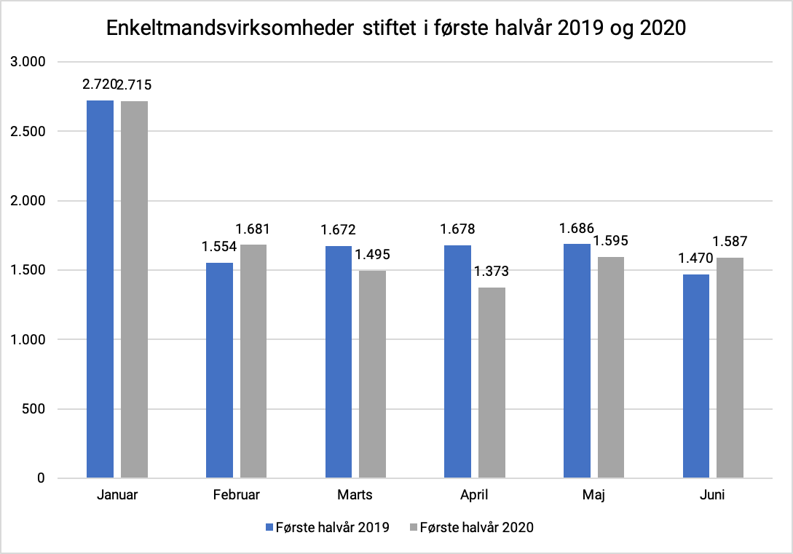

Størst stigning i København
I København steg antallet af nye enkeltmandsvirksomheder med fem procent fra første halvår 2019 til første halvår 2020. Dermed oplevede hovedstaden den største stigning. I Østsjælland steg antallet af nye enkeltmandsvirksomheder med tre procent, mens østjyderne oplevede en stigning på et enkelt procent.

Hele otte af 11 landsdele oplevede et fald fra første halvdel af sidste år til første halvår 2020. Det største fald skete på Bornholm, hvor antallet af nystiftede enkeltmandsvirksomheder faldt med en tredjedel. Vestjylland oplevede det mindste fald med en enkelt procent.

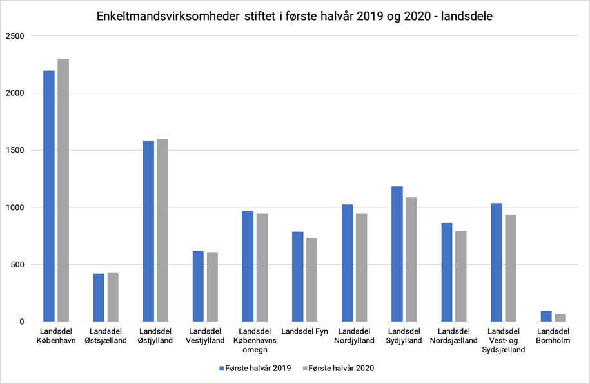

Fakta:
Nystiftede enkeltmandsvirksomheder - hele landet:
 | Januar: | Februar: | Marts: | April: | Maj: | Juni: | I alt:
2019 | 2.720 | 1.554 | 1.672 | 1.678 | 1.686 | 1.470 | 10.780
2020 | 2.715 | 1.681 | 1.495 | 1.373 | 1.595 | 1.587 | 10.446
Udvikling i % | 0% | +8% | -11% | -18% | -5% | +8% | -3%

Nystiftede EMV – landsdele:
Landsdel: | Første halvår 2019: | Første halvår 2020: | Ændring i procent:
København | 2.198 | 2.300 | +5%
Østsjælland | 421 | 432 | +3%
Østjylland | 1.581 | 1.602 | +1%
Vestjylland | 618 | 609 | -1%
Københavns omegn | 970 | 944 | -3%
Hele landet | 10.780 | 10.446 | -3%
Fyn | 789 | 733 | -7%
Nordjylland | 1.026 | 944 | -8%
Sydjylland | 1.184 | 1.087 | -8%
Nordsjælland | 865 | 794 | -8%
Vest- og Sydsjælland | 1.036 | 938 | -9%
Bornholm | 92 | 63 | -32%
Landsdele: Til statistisk formål er landet inddelt i 11 landsdele (Kilde).

Om undersøgelsen:

Datagrundlag:
Antallet af nystiftede enkeltmandsvirksomheder er baseret på et dataudtræk fra CVR den 7. juli 2020. En registrering i CVR dækker over etablering af nye virksomheder, skifte i virksomhedsform, omregistreringer, genstarter m.v. i eksisterende virksomheder. Holdingselskaber, taxibranchen og finansielle brancher (branchekoder startende med 64, 65 og 66) indgår ikke i undersøgelse.

Kilde:
Det Centrale Virksomhedsregister (CVR) og Danmarks Statistik.

Fotos:
Download fotos af Martin Thorborg her.

Mere information:
PR-ansvarlig Henrik Bruun Alexandersen, henrik@dinero.dk

